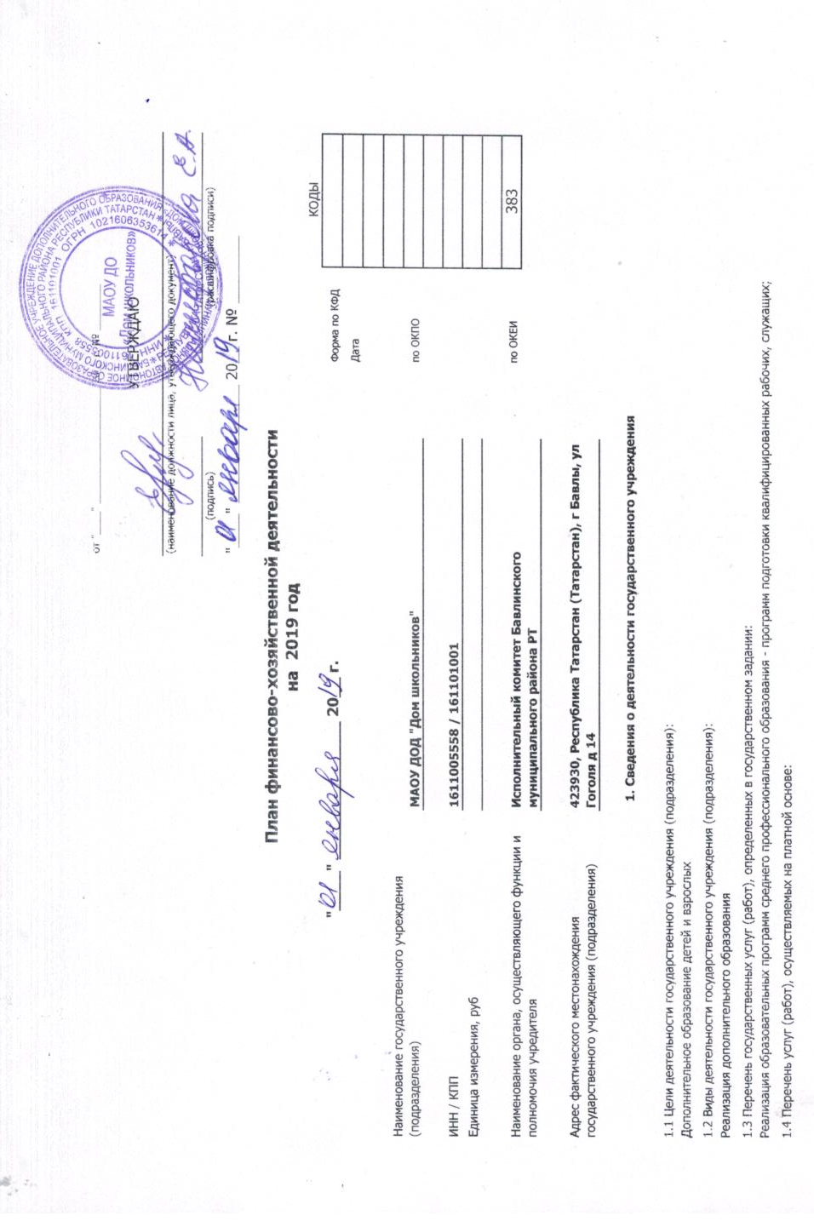

2. Показатели финансового состояния учреждения (подразделения) на последнюю отчетную дату
Наименование показателя |  | Сумма, тыс. руб.
Нефинансовые активы, всего: |  | 2 177 739,32
 | из них:
 | недвижимое имущество, всего: | -
 | в том числе:
 | остаточная стоимость | 1 580 920,52
 | особо ценное движимое имущество, всего: | 596 818,80
 | в том числе:
 | остаточная стоимость | -
Финансовые активы, всего: |  | 539 747,07
 | из них:
 | денежные средства учреждения, всего | 516 825,21
 | в том числе:
 | денежные средства учреждения на счетах | 516 825,21
денежные средства учреждения, размещенные на депозиты в кредитной организации
 | иные финансовые инструменты | -
 | дебиторская задолженность по доходам | 22 921,86
 | дебиторская задолженность по расходам | -
Обязательства, всего: |  | -
 | из них:
 | долговые обязательства | -
 | кредиторская задолженность: | -
 | в том числе:
 | просроченная кредиторская задолженность | -

3. Показатели по поступлениям и выплатам учреждения (подразделения)
Наименование показателя | Код строки | Код по бюджетной классификации Российской Федерации  Т20 | Объем финансового обеспечения, руб.  (с точностью до двух знаков после запятой - 0,00)
Наименование показателя | Код строки | Код по бюджетной классификации Российской Федерации  Т20 | Всего | в том числе:
 |  |  |  | субсидия на финансовое обеспечение выполнения государственного (муниципального) задания  ЛАГ,ЛБГ | субсидии на финансовое обеспечение выполнения государственного задания из бюджета ФОМС | субсидии, предоставляемые в соответствии с абзацем вторым пункта 1 статьи 78.1 Бюджетного кодекса Российской Федерации  ЛАО, ЛБО  (иные цели) | субсидии на осуществление капитальных вложений | средства обязательного медицинского страхования | поступления от оказания услуг (выполнения работ) на платной основе и от иной приносящей доход деятельности
 |  |  |  |  |  |  |  |  | всего | из них гранты
1 | 2 | 3 | 4 | 5 | 5.1 | 6 | 7 | 8 | 9 | 10
Поступления от доходов, всего: | 100 | X | 8 126 800,00 | 7 426 800,00 | - | - | - | - | 700 000,00 | -
в том числе:
доходы от собственности | 110 |  | X | X | X | X | X | - | - | X
доходы от оказания услуг, работ | 120 | 130 | 8 126 800,00 | 7 426 800,00 | - | X | X | - | 700 000,00 | -
доходы от штрафов, пеней, иных сумм принудительного изъятия | 130 |  | X | X | X | X | X | X | - | X
безвозмездные поступления от наднациональных организаций, правительств иностранных государств, международных финансовых организаций | 140 |  | X | X | X | X | X | X | - | X
иные субсидии, предоставленные из бюджета | 150 |  | X | X | X | - | - | X | X | X
прочие доходы | 160 |  | - | - | - | - | - | - | - | -
доходы от операций с активами | 180 | X | X | X | X | X | X | X | - | X
Выплаты по расходам, всего: | 200 | X | 8 643 625,21 | 7 426 800,00 | - | - | - | - | 1 216 825,21 | -
в том числе на:
выплаты персоналу всего: | 210 | 111.112.119 | 7 638 181,40 | 7 177 487,17 | - | - | - | - | 460 694,23 | -
из них:
оплата труда и начисления на выплаты по оплате труда | 211 | 111.119 | 7 548 148,40 | 7 177 487,17 | - | - | - | - | 370 661,23 | -
социальные и иные выплаты населению, всего | 220 |  | - | - | - | - | - | - | - | -
уплату налогов, сборов и иных платежей, всего | 230 | 851.852.853 | 58 679,83 | 8 312,83 | - | - | - | - | 50 367,00 | -
безвозмездные перечисления организациям | 240 |  | - | - | - | - | - | - | - | -
прочие расходы (кроме расходов на закупку товаров, работ, услуг) | 250 |  | - | - | - | - | - | - | - | -
расходы на закупку товаров, работ, услуг, всего | 260 | X | 946 763,98 | 241 000,00 | - | - | - | - | 705 763,98 | -
Поступление финансовых активов, всего: | 300 | X | - | - | - | - | - | - | - | -
из них:
увеличение остатков средств | 310 |  | - | - | - | - | - | - | - | -
прочие поступления | 320 |  | - | - | - | - | - | - | - | -
Выбытие финансовых активов, всего | 400 |  | - | - | - | - | - | - | - | -
Из них:
уменьшение остатков средств | 410 |  | - | - | - | - | - | - | - | -
прочие выбытия | 420 |  | - | - | - | - | - | - | - | -
Остаток средств на начало года | 500 | X | 516 825,21 | - | - | - | - | - | 516 825,21 | -
Остаток средств на конец года | 600 | X | - | - | - | - | - | - | - | -

4. Показатели выплат по расходам на закупку товаров, работ, услуг учреждения (подразделения)
Наименование показателя | Код строки | Год начала закупки | Сумма выплат по расходам на закупку товаров, работ и услуг, руб. (с точностью до двух знаков после запятой - 0,00
Наименование показателя | Код строки | Год начала закупки | всего на закупки |  |  | в том числе:
 |  |  |  |  |  | в соответствии с Федеральным законом от 5 апреля 2013 г. N 44-ФЗ "О контрактной системе в сфере закупок товаров, работ, услуг для обеспечения государственных и муниципальных нужд" |  |  | в соответствии с Федеральным законом от 18 июля 2011 г. N 223-ФЗ "О закупках товаров, работ, услуг отдельными видами юридических лиц"
Наименование показателя | Код строки | Год начала закупки | на 2019г. очередной финансовый год | на 2020 г. 1-ый год планового периода | на 2021 г. 2-ой год планового периода | на 2019г. очередной финансовый год | на 2020 г. 1-ый год планового периода | на 2021 г. 2-ой год планового периода | на 2019г. очередной финансовый год | на 2020 г. 1-ый год планового периода | на 2021 г. 2-ой год планового периода
1 | 2 | 3 | 4 | 5 | 6 | 7 | 8 | 9 | 10 | 11 | 12
Выплаты по расходам на закупку товаров, работ, услуг всего: | 0001 | X | 946 763,98 | - | - | 946 763,98 | - | - | - | - | -
в том числе: на оплату контрактов заключенных до начала очередного финансового года: | 1001 | X | - | - | - | - | - | - | - | - | -
на закупку товаров работ, услуг по году начала закупки: | 2001 |  | 946 763,98 | - | - | 946 763,98 | - | - | - | - | -
Прочая закупка товаров, работ и услуг для обеспечения государственных (муниципальных) нужд |  | 2019 | 946 763,98 | - | - | 946 763,98 | - | - | - | - | -

5. Сведения о средствах, поступающих во временное распоряжение учреждения (подразделения)

Наименование показателя | Код строки | Сумма (руб., с точностью до двух знаков после запятой - 0,00)
1 | 2 | 3
Остаток средств на начало года | 010 | -
Остаток средств на конец года | 020 | -
Поступление | 030 | -
Выбытие | 040 | -

Наименование показателя | Код строки | Сумма (руб., с точностью до двух знаков после запятой - 0,00)
1 | 2 | 3
Объем публичных обязательств, всего: | 010 | -
Объем бюджетных инвестиций (в части переданных полномочий государственного (муниципального) заказчика в соответствии с Бюджетным кодексом Российской Федерации), всего: | 020 | -
Объем средств, поступивших во временное распоряжение, всего: | 030 | -

